H ΘΕΡΜΟΤΗΤΑ

ΜΕΤΑΦΕΡΕΤΑΙ ΜΕ ΡΕΥΜΑΤΑ

2

Τα βασικά σημεία του μαθήματος

 Η θερμότητα μεταφέρεται στα υγρά και στα αέρια με ρεύματα. Ότα στα υγρά και στα αέρια υπάρχουν περιοχές με διαφορετική θερμ κρασία, τα μόρια μετακινούνται από τις περιοχές με την υψηλότες θερμοκρασία προς τις περιοχές με τη χαμηλότερη θερμοκρασία. Και τη μετακίνησή τους αυτή, μεταφέρουν ενέργεια (θερμότητα).

* Τη μετακίνηση αυτή μπορούμε να τη διαπιστώσουμε αν ζεστάνουμετ νερό που βρίσκεται μέσα σε ένα γυάλινο δοχείο. Το νερό ποΙ.) βρίσκε ται στον πυθμένα του δοχείου θερμαίνεται, διαστέλλεται, δηλαδή μάζα (ύλη) του αποκτά περισσότερο όγκο, γίνεται έτσι ελαφρύτερι και ανεβαίνει προς τα επάνω. Η κρύα μάζα του νερού που βρίσκεται στα ψηλότερα σημεία του δοχείου είναι βαρύτερη και κατεβαίνει. Έχουμε έτσι τη δημιουργία ενός ρεύματος, ποΙ] κινείται και μεταφέρει θερμότητα προς τα επάνω και, αντίστροφα, τη δημιουργία ενός κρύου ρεύματος προς τα κάτω. Αυτό το αντιλαμβανόμαστε αν μέσα στο νερο του δοχείου ρίξουμε λίγο πριονίδι ή λίγες σταγόνες μελάνη. Θα παρατηρήσουμε την κυκλική κίνηση του νερού.
* 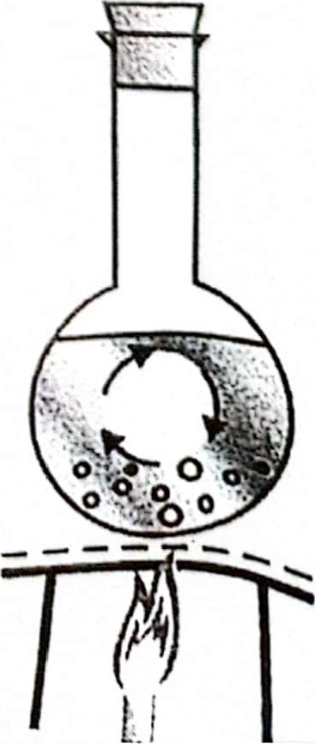Επίσης, τη μετακίνηση του θερμού αέρα προς τα επάνω μπορούμε να τη διαπιστώσουμε εύκολα, τοποθετώντας τα χέρια μας πάνω από ένα θερμαντικό σώμα (καλοριφέρ). Καθώς ο θερμός αέρας μετακινείται, μεταφέρει θερμότητα.
* Ο αέρας, όταν μπορεί να ρέει ελεύθερα, είναι πολύ καλός «μεταφορέας» θερμότητας. Αντίθετα, όταν είναι ακίνητος, εμποδίζει τη ροή της θερμότητας (θερμομονωτικό σώμα).
* Κατά τη μετάδοση της θερμότητας με ρεύματα, η ύλη μετακινείται, ενώ αυτό δε συμβαίνει κατά τη μετάδοση της θερμότητας με αγωγή.
* Η θερμότητα δεν μπορεί να μεταδοθεί στο κενό με ρεύματα, αφού δεν υπάρχουν υλικά σωματίδια (ύλη) για να μετακινηθούν.

Σαρώθηκε με το CamScanner

* Μια πολύ σημαντική εφαρμογή μεταφοράς της θερμότητας είναι η λειτουργία της κεντρικής θέρμανσης (καλοριφέρ). Το νερό θερμαίνεται μέσα στο λέβητα από τον καυστήρα, ποΙ) συνήθως βρίσκεται στο υπόγειο ή στο ισόγειο των κτιρίων, διαστέλλεται, αυξάνει τον όγκο του, γίνεται έτσι ελαφρύτερο και μέσα από τις σωληνώσεις κυκλοφορεί σε όλους τους ορόφους των κτιρίων. Στους χώρους των κτιρίων υπάρχουν τα θερμαντικά σώματα, μέσα στα οποία εισέρχεται το θερμό νερό και τα θερμαίνει. Αυτά μεταφέρουν τη θερμότητα στον αέρα που βρίσκεται πάνω απ' αυτά, δημιουργούνται θερμά ρεύματα αέρα, ανεβαίνουν ως ελαφρύτερα προς τα πάνω και ο κρύος αέρας, που βρίσκεται στην οροφή, κατεβαίνει προς τα κάτω. Το κρύο νερό καταλήγει πάλι στο λέβητα, όπου ξαναθερμαίνεται και αρχίζει ο ίδιος κύκλος. Αυτός ο κύκλος των ρευμάτων του νερού και του αέρα επαναλαμβάνεται συνεχώς όσο λειτουργεί η κεντρική θέρμανση και ζεσταίνει όλους τους χώρους, o Επίσης, μεταφορά θερμότητας με ρεύματα έχουμε και κατά τη λειτουργία των αερόθερμων αλλά και στα θαλάσσια ρεύματα (θαλάσσιο ρεύμα του κόλπου του Μεξικού κ,ά,).

Σαρώθηκε με το CamScanner